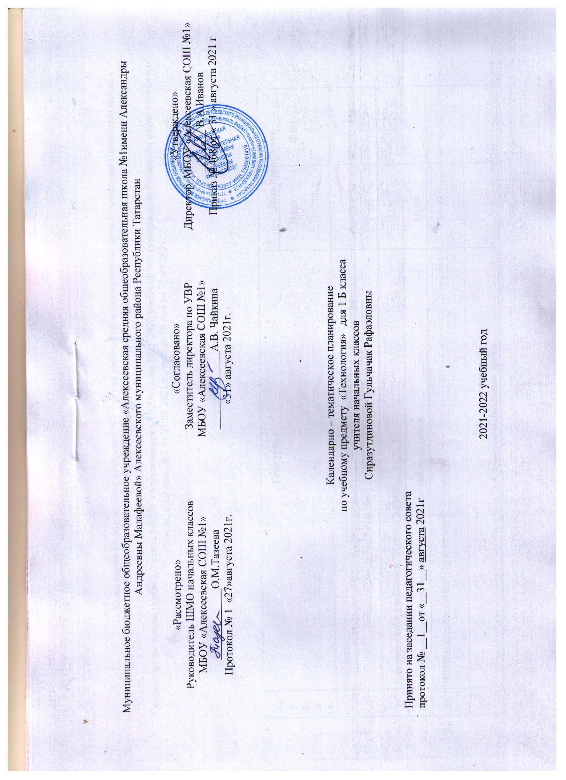
Муниципальное бюджетное общеобразовательное учреждение «Алексеевская средняя общеобразовательная школа №1имени Александры Андреевны Малафеевой» Алексеевского муниципального района Республики Татарстан

«Рассмотрено»  Руководитель ШМО начальных классов  МБОУ Алексеевской СОШ №1  _____________О.М.Тазеева  Протокол № 1 27. 08. 2021г. | «Согласовано»  Заместитель директора по УВР  МБОУ Алексеевской СОШ №1  ______________А.В. Чайкина  «31» августа 2021г. | «Утверждено»  Директор МБОУ Алексеевской СОШ №1 _________ В.А.Иванов Приказ № 468 от « 31 » августа 2021 г

Календарно – тематическое планирование
по технологии в 1 Б классе
учителя начальных классов МБОУ Алексеевской СОШ №1
Сиразутдиновой Гульчачак Рафаэловны

Принято на заседании педагогического совета
протокол № __1__от «__31__» августа 2021г

2021-2022 учебный год

-
Календарно-тематическое планирование с учётом рабочей программы воспитания с указанием количества часов, отводимых на изучение каждой темы,

Составлено на основе учебного плана МБОУ «Алексеевская СОШ№1» на 2021-2022 учебный год (утверждено Решением педагогического совета, протокол №1 от 31.08.2021 г., приказ № 468 от 31.08.2021г.)

№ урока | Тема урока | Дата проведения
№ урока | Тема урока | План. | Факт.
 | Давайте познакомимся  3.4. Модуль «Школьный урок» | 1 чет
1 | Как работать с учебником. Я и мои друзья. | 3.09
2 | Материалы и инструменты. Организация рабочего места. | 10.09
3. | Что такое технология? Профессии. | 17.09
Человек и земля
3.4. Модуль «Школьный урок»
4 | Природный материал.Изделие «Аппликация из листьев». | 24.09
5 | Пластилин. Изделие «Ромашковая поляна». | 1.10
6. | Работа с разными материалами. Изделие «Мудрая сова» | 8.10
7. | Растения. Изделие «Получение и сушка семян». | 15.10
8 | Растения.Проект «Осенний урожай» Изделие «Овощи из пластилина». | 22.10
9 | Работа с бумагой. Изделие «Волшебные фигуры» | 30.10
10 | Работа с бумагой. Изделие «Закладка из бумаги» | 12.11 2 чет
11. | Работа с разными материалами. Насекомые.Изделие «Пчёлы и соты». | 19.11
12. | Дикие животные. Проект «Дикие животные». Изделие «Коллаж». | 26.11
13. | Домашние животные. Изделие «Котенок» | 3.12
14 | Новый год. Проект «Украшаем класс к новому году». Изделия «Украшение на елку», | 10.12
15 | Новый год. Проект «Украшаем класс к новому году». «Украшение на окно». | 17.12
16. | Такие разные дома.Изделие «Домик из веток». | 24.12
17. | Посуда. Изделия «Чашка», «Чайник», «Сахарница» | 14.01 3 чет
18. | Посуда. Изделие «Сахарница» | 21.01
19. | Свет в доме. Изделие «Торшер» | 28.01
20 | Мебель. Изделие «Стул». | 4.02
21 | Одежда, ткань, нитки. Изделие «Кукла из ниток». | 18.02
22 | Учимся шить.  Изделия «Строчка стежков с перевивом спиралью», «Строчка прямых стежков». | 25.02
23. | Учимся шить.«Закладка с вышивкой». | 4.03
24 | Передвижение по земле.Изделие «Санки». | 11.03
25 | Передвижение по земле.Изделие «Санки». | 18.03
Человек и вода
3.4. Модуль «Школьный урок»
26. | Вода в жизни человека. Вода в жизни растений.Изделие «Проращивание семян». | 25.03
27 | Питьевая вода.Изделие «Колодец». | 8.04 4 чет
28 | Передвижение по воде. Проект «Речной флот»Изделия «Кораблик из бумаги», «Плот» | 15.04
Человек и воздух
3.4. Модуль «Школьный урок»
29. | Использование ветра. Изделие «Вертушка». | 22.04
30. | Полеты птиц.Изделие «Попугай». | 29.04
31. | Полеты человека.Изделие «Самолет» | 6.05
Человек и информация
3.4. Модуль «Школьный урок»
32. | Способы сообщения. Изделие «Письмо на глиняной табличке», «Зашифрованное письмо» Компьютер. | 13.05
33. | Проектная работа | 20.05

Лист примечаний к календарно-тематическому планированию учебного предмета

№ урока | Даты по КТП | Даты проведения | Тема | Количество часов |  | Причина корректировки
 |  |  |  | По плану | По факту | Причина корректировки

